**Тенденции урбанизации**

Как известно, урбанизация представляет сложное комплексное явление, измерить которое с помощью одного показателя практически невозможно. Урбанизация рассматривается учеными и общественным мнением как, в общем, позитивная тенденция развития мира, как некий объективный процесс, связанный с обеспечением для всё большего числа жителей планеты условий для более удобной и комфортабельной жизни, для более полного развития способностей, для более защищенной и здоровой жизни. Конечно, урбанизации сопутствуют не только позитивные перемены в жизни людей, но и отрицательные. Можно долго перечислять те негативные факторы, которые сегодня связывают с неконтролируемой урбанизацией. Это и загрязнение окружающей среды, перенаселенность и возникающие в связи с ней "кварталы бедных" в городах- мегаполисах, повышенная преступность и многие другие нежелательные явления. Тем не менее, урбанизация - в целом прогрессивное явление, не случайно Всемирная организация здравоохранения организовав 2 года назад в японском городе Кобе Международный научный центр по развитию, а к числу основных научных направлений деятельности этого центра отнесла проблемы урбанизации и исследование современной ситуации в крупнейших городах мира. В настоящем разделе мы рассмотрим тенденции урбанизации в Российской Федерации в 1959- 1997 гг. с демографической точки зрения и будем использовать при этом только один показатель - процент городского населения по административным территориям России. Отметим, что для России в целом доля городского населения за последние сорок лет выросла весьма существенно - с 52,4% до 73,1%. По отдельным территориям эти изменения были также весьма значительны. Нагляднее всего эти изменения могут быть представлены на двух картограммах, раскраска которых произведена в соответствии с общей легендой:

1 - очень низкая степень урбанизации (12,0-31,9% городского населения),

2 - низкая степень урбанизации (32,0-42,9%) городского населения,

3 - пониженная степень урбанизации (43,0-55,9% городского населения),

4 - средняя степень урбанизации (56.0-61.9% городского населения),

5 - повышенная степень урбанизации (62,0-69,9% городского населения),

6 - высокая степень урбанизации (70,0-75,9% городского населения),

7 - очень высокая степень урбанизации (76,0-100,0% городского населения).

Рассмотрим, как распределялись регионы России по приведенным градациям в 1959 и в 1997 гг. Так если в 1959 г. 21 территорию согласно вышеприведенной классификации можно было отнести к категории очень низко урбанизированных, то в 1997 г. только 4 территории - остались в этом списке. В 1959 г. 20 территорий относились к категории низко урбанизированных, а в 1997 г. таких территорий осталось 5. К категории "пониженная степень урбанизации" в 1959 г. относились 18 территорий, а 1997 г. - 7; к категории средне урбанизированных, соответственно, в 1959 и 1997 гг. относилось 11 и 8 территорий, повышенная степень урбанизации была характерна для 6 и 26 территорий, высокая степень - для 3 и 14 , а очень высокая степень - для 7 и 26 территорий, соответственно.

Так, к 1997 г. только 4 территории остались в группе наименее урбанизированных регионов. Это Республика Алтай (24,3% городского населения), Корякский (25,0%),Эвенкийский (30,0%) и Коми-Пермяцкий (30,8%) автономные округа, а на трех территориях (конечно, не считая гг. Москвы и Санкт-Петербурга) процент городского населения оказался выше 90%. Это Магаданская (90,0)и Мурманская (90,8) области, а также Ханты-Мансийский автономный округ (92,1).

Если интервал 1959-1997 гг. разбить на отдельные промежутки, представляющие интерес с сточки зрения собственно процесса урбанизации, то можно выделить особенности процесса урбанизации в отдельных регионах. Так в 1959-1979 гг. максимальное увеличение процента городского населения наблюдалось в Ханты-Мансийском автономном округе - на 36,1 процентных пункта (с 26,6% до 62,7%); в Республике Мордовии - на 18,4; в Кировской области - на 17,4; в Тюменской области - на 17,3; в Рязанской области - на 17,1; в Ульяновской области - на 16,2; в Смоленской области - на 15,8; в Белгородской области - на 15,6 процентных пункта и т.п. Отметим, что если резкое повышение доли городского населения в Ханты-Мансийском округе и Тюменской области было связано с началом освоения нефтегазовых месторождений, то аналогичный подъем для других областей был связан со строительством и началом эксплуатации крупных промышленных объектов (авиационные заводы, автозаводы, металлургические комбинаты). Если построить график зависимости между процентами городского населения по различным административным территориям России в 1959 и 1970 гг., то легко видеть, что все административные территории (точки на графике) расположатся близко от прямой линии. Это означает, что в рассматриваемый период тенденции урбанизации проявлялись достаточно сильно практически во всех регионах России. Исключение составили три территории, где процент городского населения за период 1959-1970 гг. не только, не вырос, но даже уменьшился. Это Магаданская область (уменьшение на 9,8 процентных пункта - с 86,8 до 77,0), Мурманская область (уменьшение на 3,5 процентных пункта - с 92,1 до 88,6) и Еврейская автономная область (уменьшение на 3,2 процентных пункта - с 71,8 до 68,6). Соответствующее уравнение регрессии имеет вид:

ПГОР1970=17,6+0,83*ПГОР1959,

свободный член и коэффициент регрессии статистически значимы (P<0,001), а доля объясненной дисперсии составляет 92%. Для всех возможных значений показателя ПГОР1959 - процента городского населения в 1959 году, коэффициент эластичности этого показателя больше единицы, что подтверждает общую тенденцию к расширению масштабов урбанизации.

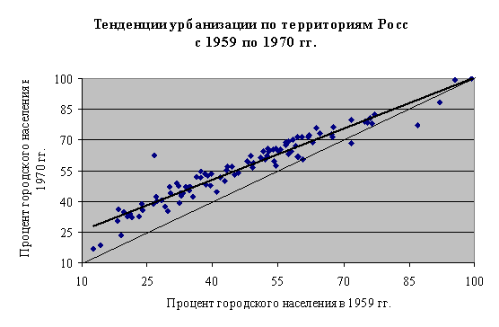

На следующем графике представлена зависимость между процентами городского населения по различным административным территориям России в 1970 и 1979 гг. Только в одной Еврейской автономной области процент городского населения несколько уменьшился за этот период (уменьшение на 0,2 процентных пункта с 68,6% до 68,4%), а по остальным административным территориям этот процент значительно увеличился. Наибольшее увеличение наблюдалось в Белгородской области (17,5 процентных пункта), в Орловской области (16,3), в Ханты-Мансийском автономном округе (15,7) и в Курской области (14,7). Общая тенденция урбанизации продолжала проявляться достаточно сильно. Уравнение регрессии, связывающее проценты городского населения имеет в 1979 и 1970 гг., почти не изменилось:

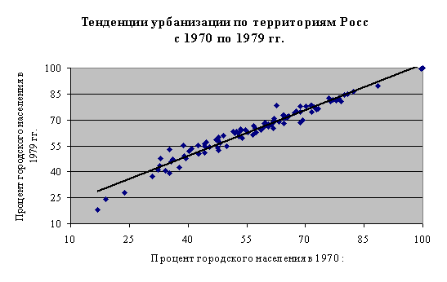

ПГОР1979=13,85+0,88*ПГОР1970,

свободный член и коэффициент регрессии продолжают оставаться статистически значимыми (P<0,001), причем значение коэффициента регрессии увеличилось, что свидетельствует об ускорении процесса урбанизации, доля объясненной дисперсии также увеличилась и составила 96%. Заметим также, что почти все точки на данном графике, представляющие российские административные территории, находятся выше диагонали рисунка, что означает увеличение процента городского населения почти для всех территорий России за рассматриваемый период. Данный вывод подтверждается также тем, что, как и в предыдущем уравнении для всех возможных значений показателя ПГОР1970, коэффициент эластичности этого показателя больше единицы. Третий график продолжает иллюстрировать темпы процесса урбанизации по различным административным территориям России в период с 1979 по 1989 гг. Отметим, что уже для семи административных территорий за этот период наблюдается уменьшение доли городского населения. К числу таких территорий относятся Эвенкийский автономный округ (уменьшение на 8,3 процентных пункта), Корякский автономный округ (уменьшение на 2,7), Еврейская автономная область (уменьшение на 2,2), Камчатская область (уменьшение на 1,5) Чеченская Республика (уменьшение на 1,1) Хабаровский край и Республика Алтай (уменьшение на 0,8 процентных пункта). Максимально увеличение процента городского населения за указанный период отмечалось Ямало-Ненецком автономном округе (на 27,4 процентных пункта), в Тюменской области (на 15,1), в Ханты-Мансийском автономном округе (на 12,5), в Чувашской Республике (на 11,9), в Белгородской (на 10,3) и Курской (на 10,2) областях.

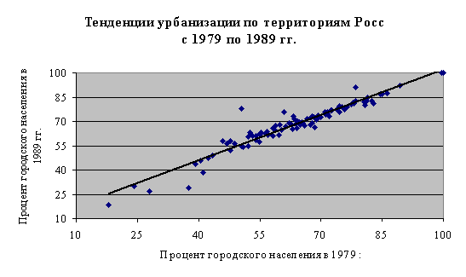

Уравнение регрессии, связывающее проценты городского населения в 1989 и 1979 гг., весьма похоже на два предыдущих:

ПГОР1989=8,5+0,94*ПГОР1979,

свободный член и коэффициент регрессии остались статистически значимыми (P<0,001), значение коэффициента регрессии еще увеличилось, что свидетельствует о продолжении ускорения урбанизации, доля объясненной дисперсии вернулась к отметке 92%. Заметим, что достаточно много точек на данном графике уже находятся ниже диагонали рисунка, однако коэффициент эластичности все еще больше единицы для всех возможных значений показателя ПГОР1979.

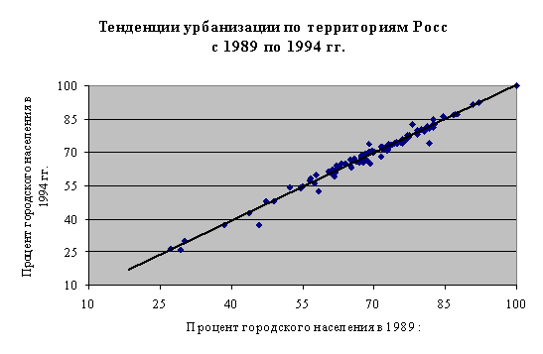

На последнем рисунке представлены тенденции урбанизации на последний из рассматриваемых периодов: 1989-1994 гг. Уравнение регрессии, связывающее проценты городского населения в 1989 и 1994 гг., весьма похоже на два предыдущих:

ПГОР1989=-1,6+1,02*ПГОР1979,

свободный член стал статистически незначим (P>0,50), а коэффициент регрессии остался статистически значимым (P<0,001), значение коэффициента регрессии еще увеличилось, что, наряду со значением коэффициента эластичности, большим единицы продолжает свидетельствовать о том, что урбанизация все еще продолжается. Доля объясненной дисперсии вернулась для этого уравнения достигла величины 98%, что говорит о великолепном согласии уравнения с исходными статистическими данными.

**Список литературы**

Демографический ежегодник России 1997 (электронная версия). - ГК РФ по статистике. Филиал ГМЦ "Информатика".